**GOBIERNO DEL ESTADO DE COAHUILA DE ZARAGOZA**

**SECRETARÍA DE EDUCACIÓN**

ESCUELA NORMAL DE EDUCACIÓN PREESCOLAR



PLANEACIÓN ARGUMENTADA

**PRESENTADO POR:**

**BEATRIZ GUADALUPE CONTRERAS MELÉNDEZ**

**SALTILLO, COAHUILA DE ZARAGOZA**

**ENERO 2019**

# DIAGNÓSTICO

La información siguiente se recuperó durante la primera jornada de práctica en los meses de septiembre y octubre, este escrito se hizo con el fin de recolectar insumos para el conocimiento y valoración del grupo con el que se trabajó. Esto es necesario porque según el libro Diagnóstico pedagógico: un modelo para la intervención psicopedagógica, “el Diagnóstico es para apoyar el desarrollo de todo proceso educativo para que los aprendices consigan los objetivos formativos, con una finalidad de desarrollo personal y de mejora”. (Mollá, 2008)

# CONTEXTO EXTERNO

La institución de práctica es el Jardín de Niños Ninfa Dávila Flores con dirección Calle Turín s/n Col. Roma, Saltillo, Coahuila. El turno es matutino en un horario de 9:00 am a 12:00 pm.

La zona escolar en la que se encuentra localizado es 107, con sostenimiento Estatal y clave 05EJN0088V.

El Jardín de Niños cuenta con servicio telefónico, el número es 4-34-53-05.

La supervisora del plantel responde al nombre de Ana Laura Sánchez Martínez y está bajo el cargo de la directora María Fernanda Reyes Sandoval. De los agentes educativos del Jardín, se me asignó la educadora Laura Estela Ramos Cabello, titular del grupo de 3° año sección A.

El contexto social que rodea el plantel es diverso, a su alrededor se encuentra una escuela primaria y una secundaria, un terreno baldío a un lado, una tienda de abarrotes, una iglesia, papelería y cyber.

El material del que está construida la institución es de ladrillo. La delimitación es a base de bardas de block con altura de 2 metros aproximadamente y rejas. Cuenta con dos entradas, en la parte superior para los alumnos de los 3 grupos de tercer grado. La entrada inferior es específicamente para los grupos de 1° y 2°.

El tipo de viviendas que rodean la institución son casas de block y concreto, de uno a dos pisos de alto y con servicios básicos como agua, luz y drenaje.

Además de teléfono, el plantel tiene servicios públicos como energía eléctrica, agua de la red pública, drenaje e internet.

En el contexto en el que se encuentra el plantel se ha presentado la problemática del vandalismo, situación que pone al Jardín en un ambiente con escaso o nulo respeto por este espacio escolar y que demuestra la falta de normas. En la parte exterior de las aulas y una de las áreas de juego hay daños físicos. Alrededor hay basura que dejan al entrar sin consentimiento del personal del plantel.

Además de esto, hay casos de alumnos de otros grados con conductas de violencia física o verbal. Esto genera inseguridad en el resto de los niños cuando van al baño o salen a jugar durante el receso. Actualmente las maestras están trabajando en ello, en enseñar a los alumnos a respetar a sus compañeros y las normas para la sana convivencia.

# CONTEXTO INTERNO

Dentro del plantel se encuentran 7 salones donde se imparten las clases, 1 dirección, una bodega para materiales, 1 patio central para ceremonias, 2 áreas de juegos y salones para cantos y la Unidad de Servicios (USAER). Tiene además sanitarios para niños, niñas y docentes.

Las aulas están construida con ladrillo, ventanas, clima, escritorio, entre 30 a 35 sillas de plástico y metal, mesas de trabajo, estantes de madera para pertenencias de los alumnos, estantes de metal para material, biblioteca y pizarrón blanco.

El croquis de la institución es el siguiente:

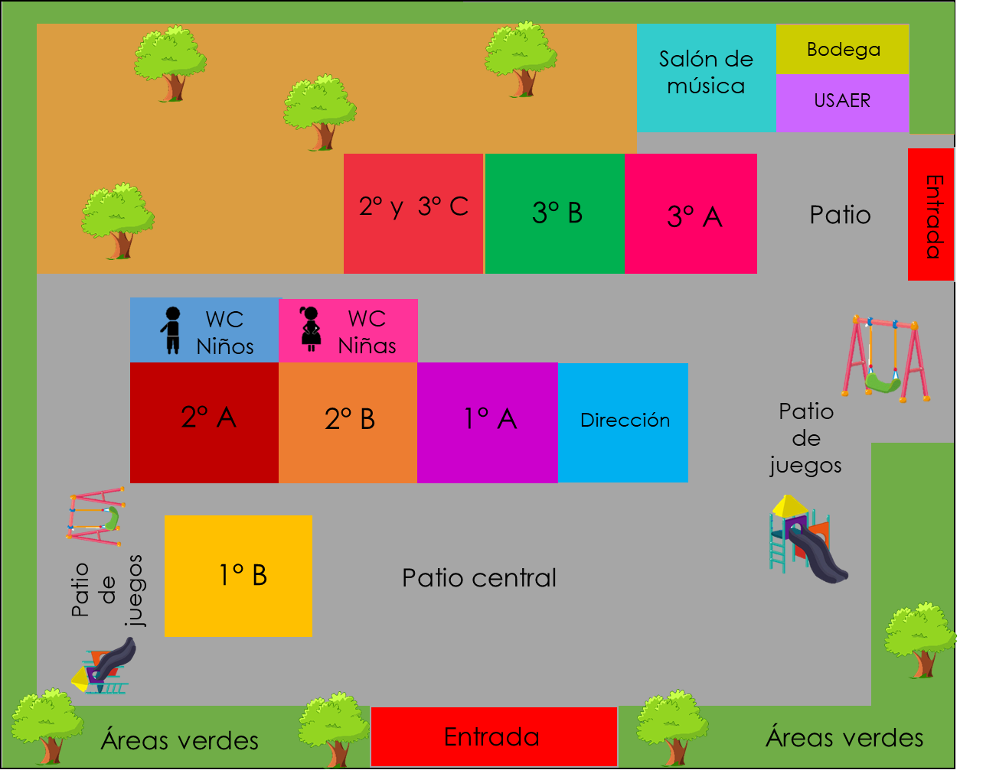

La organización dentro de la institución se conforma de la siguiente manera:

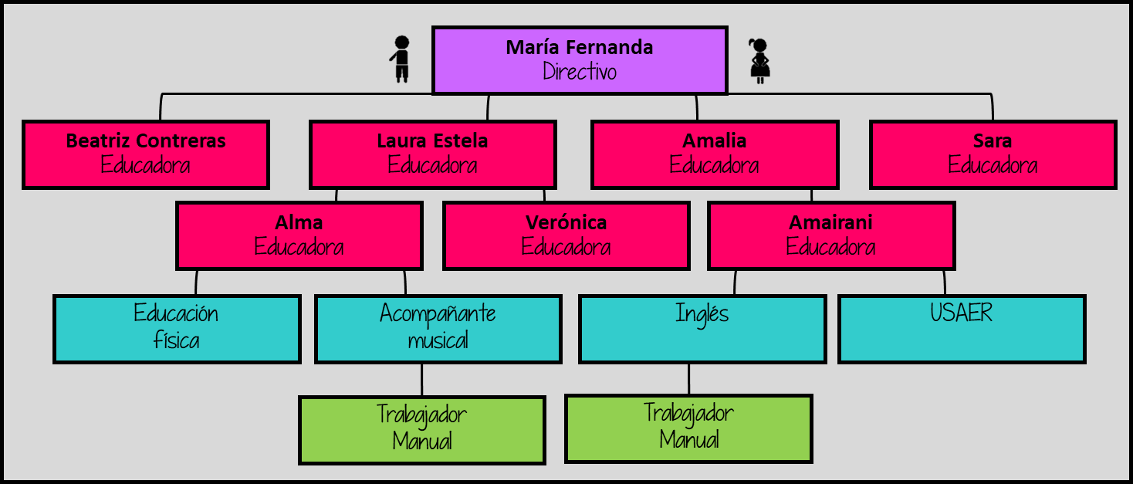

En el plantel laboran diversos agentes educativos. Este equipo de trabajo se conforma por 1 directivo, 7 educadoras, 1 docente de inglés, 1 acompañante musical, 1 maestra de educación física, 1 maestra de USAER y 2 trabajadores manuales.

Referente a las formas de trabajo dentro de la escuela, las educadoras designan de manera organizada los cargos y responsabilidades, se dividen las guardias de entrada y salida, la gestión de eventos, administración de recursos monetarios para comprar materiales necesarios para los alumnos.

Para las guardias se tiene un rol semanal, una sola educadora se encarga de recibir y entregar a los alumnos en la puerta del plantel. A los padres de familia no se les permite acceder dentro Jardín, con excepciones de que se realice algún evento o para conversar con alguna educadora.

En cuanto al rol de guardias para el momento del receso, al inicio del ciclo escolar se asignaron los espacios que cada docente vigilará en este lapso de 30 minutos, este rol es permanente.

De igual forma se organizaron iniciando el ciclo para establecer las fechas a conmemorar y la educadora encargada de realizar algún evento o actividad.

# CARACTERÍSTICAS DEL GRUPO

El grado de práctica es 3° sección A. En el aula predomina el género femenino con un total de 17 alumnas y 13 alumnos.

Los padres de familia están conscientes de la importancia de la asistencia de sus hijos al nivel preescolar, por lo que se presentan pocas ausencias en el grupo. Aproximadamente el 90% de los alumnos están presentes en las clases.

La edad de los alumnos varía desde los 4 años 10 meses hasta los 5 años 9 meses. La edad predominante es de 5 años con 1 mes cumplidos.

Dentro del salón, la educadora tiene material concreto, suficiente y variado para trabajar, por lo que las actividades que les interesan a los niños de manipulación pueden realizarse.

El espacio del aula es reducido así que las mesas de trabajo están acomodadas de dos mesas juntas en cada rincón. Por ello los alumnos se sientan por equipos, lo que les brinda más oportunidad a los niños de socializar y acostumbrarse a trabajar en grupos pequeños.

El grupo es participativo en su mayoría y tienen noción del respeto por las reglas, son empáticos con sus compañeros y respetuosos, y aunque en ocasiones se presentan conductas agresivas entre ellos, comprenden que hicieron mal y ofrecen disculpas. Son compartidos y se apoyan entre sí.

Les gustan las actividades dinámicas y convivir entre todos. El ambiente en el aula es de respeto mutuo, aceptación y democrático, pues se les da oportunidad de participar y tomar decisiones cuando se requiera.

En cuanto a los aprendizajes, para el Campo de Formación Académica de Lenguaje y comunicación, los alumnos trabajaron en la adquisición de aprendizajes del reconocimiento de su primero y segundo nombre, el grado de dificultad a aumentar es que comiencen a reconocer su primer apellido. Además, comienzan a escribir palabras cortas y a identificar algunas letras.

En la parte de oralidad, establecen conversaciones cada vez más estructuradas, comprensibles y comprenden la importancia de aprender a escuchar.

Para el Campo de Formación Académica de Pensamiento matemático el rango de conteo de manera oral en los niños es de 1 a 20, la mayoría reconoce el número y la cantidad que equivale a dicho numeral de los números del 1 al 10(excepto el número 6, 7 y 9), comprenden que el último número que cuentan indica el total, mencionan los números de manera oral y aún hay confusión en la escritura ordenada, necesitan reforzar el conteo.

Respecto al Campo de Formación Académica de Exploración y comprensión del mundo natural y social, los niños muestran curiosidad por conocer su entorno, les gusta experimentar, observar, comentan las hipótesis que tienen sobre algo, preguntan constantemente, comprenden la importancia de cuidar su entorno y persona, practican hábitos de higiene y algunos cuidados del medio ambiente.

En el Área de Desarrollo Personal y Social de Artes les interesa trabajar con materiales diversos y técnicas, aprenden y cantan coros pequeños, se expresan libremente por medio del baile.

Para el Área de Educación socioemocional, expresan sentimientos que conocen, comentan con mayor seguridad características personales, explican a sus compañeros algunos gustos y disgustos, interactúan entre ellos, y aunque están familiarizados con el trabajo colaborativo se requiere practicarlo para que muestren más respeto y tolerancia.

En el Área de Educación física, aún hay alumnos con dificultades para realizar movimientos de locomoción de manera coordinada y con equilibrio, se presentan dificultades para reptar, lanzar y atrapar y rodar.

Es imprescindible observar y detectar el estilo de aprendizaje de cada niño. Velasco define los estilos de aprendizaje como “características biológicas, sociales, motivacionales y ambientales que un individuo desarrolla a partir de una información nueva o difícil; para percibirla y procesarla, retenerla y acumularla, construir conceptos, categorías y solucionar problemas” (Pantoja, 2013)

Los estilos de aprendizaje son mayormente kinestésicos, 4 alumnos visuales y 3 auditivos.

Muestran sumo interés por actividades de manipulación y adquieren mejor los aprendizajes.

Esta información se recabó mediante una prueba aplicada al inicio del ciclo escolar, donde los alumnos respondieron preguntas relacionadas a sus gustos y las respuestas obtenidas se interpretaron para conocer el estilo de aprendizaje de cada alumno.

En el aula se presentan casos de alumnos con barreras para el aprendizaje y la participación social.

Casos como el de la alumna Ana Luisa, que es muy dependiente de su compañera Danna, es muy poco sociable porque piensa que solo puede tener una amiga, no habla con sus compañeros y comenta que le duele algo cuando Danna falta a clases para poder retirarse del Jardín.

También se le dificulta controlar sus emociones, pues llora al instante en que la dejan en la puerta del Jardín o cuando ve a su amiga con alguien más.

Cuando trabaja solo quiere que observe su trabajo y que esté a su lado. Debe comprender que sus compañeros también necesitan recibir atención.

Se encuentra también el caso de Yuleisi, una alumna con escasa participación social y con constantes inasistencias. Sus compañeros están más avanzados que ella, por faltar frecuentemente pierde la oportunidad de desarrollar habilidades y apropiarse de aprendizajes nuevos y con significado.

En el Campo de Formación Académica de Pensamiento matemático se encuentran alumnos con BAPS, como Yuleisi, Jesús, Iker Antonio, Iker Damián y Edwin. Ellos presentan dificultad para diferenciar las letras de los números, su rango de conteo es menor al del resto del grupo, y requieren reforzar la escritura de los números.

En el Campo de Formación Académica de Lenguaje y comunicación los alumnos con BAPS son Yeimy, Yuleisi, Jesús, Fernando y Edwin; debido a que con dificultad se comunican de manera oral, la comprensión de lo que comentan es poca.

Los padres de familia son participativos en su mayoría, se muestran interesados por las actividades en las que se les incluye tanto a nivel grupal como institucional.

Se preocupan por el aprendizaje de sus hijos y apoyan en casa con tareas para reforzar lo aprendido.

Una pequeña parte de la población estimula poco a sus hijos debido a las ocupaciones laborales con las que cuentan. Son estos alumnos los que requieren mayor atención personalizada al momento de hacer alguna actividad.

Los padres de los alumnos son respetuosos hacia la maestra y hay un clima de confianza.

De manera institucional, la población de padres participa activamente, sin embargo, se dan casos en los que hace falta un ambiente de respeto hacia los agentes educativos. Es necesario dialogar más con ellos y llegar a acuerdos mutuos para evitar situaciones conflictivas.

Es necesario tomar como puntos de observación el entorno escolar y familiar, pues “el diagnostico se ocupa de los aspectos individuales e institucionales, de los sujetos y el entorno o contexto familiar, escolar y social”. (Marí, 2006)

# SITUACIÓN DIDÁCTICA

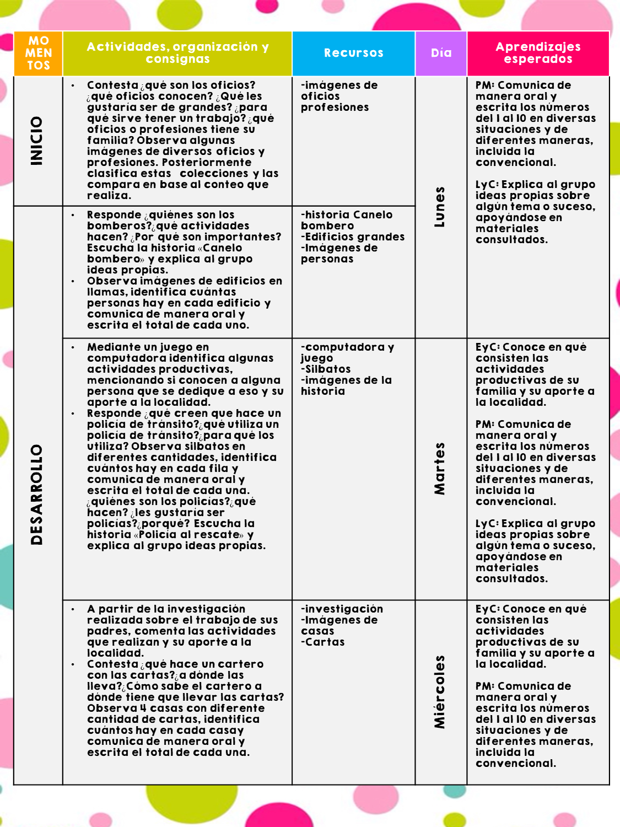

# SITUACIÓN DIDÁCTICA

# EVALUACIÓN

## Tipo de evaluación realizada

La evaluación empleada para rescatar los resultados de la situación de aprendizaje fue de carácter cualitativo. Recurrí a instrumentos como el diario y evaluación continua para describir las observaciones realizadas a cada alumno, así como una lista de cotejo diseñada en base al aprendizaje esperado.

Considero que la evaluación es un proceso que implica dedicación y tiempo, requiere de una fundamentación y seguimiento, pues en la lectura de Gómez y Seda menciona que una de las prácticas educativas de mayor dificultad que continúan enfrentando los docentes es la evaluación de sus alumnos, ya que se trata de un proceso complejo (Díaz-Barriga y Hernández, 2002). Debido a esto decidí optar por utilizar diversos instrumentos que proporcionaran insumos suficientes y sustento la evaluación que hice.

## Forma en que utilizó algún instrumento o técnica

Implementé el uso de una lista de cotejo para hacer más rápida y eficaz la evaluación, pues solo tuve que centrarme en los indicadores expuestos en este instrumento, de este modo me enfoqué en observar el proceso realizado para desarrollar el aprendizaje.

Tomando como punto de partida el aprendizaje desglosé indicadores que mostraran información suficiente sobre la adquisición del proceso de conteo de los niños, incluyendo la oralidad y escritura de los números. Describí la manera en que los pequeños identifican el total de ciertas cantidades (señalando el objeto, mediante la observación y conteo, reconociendo el número escrito). (Anexo 1)

Durante la actividad observé los puntos establecidos en el instrumento, di enfoque a aquellos alumnos que debido a las faltas constantes tenían pocas o nulas evaluaciones realizadas en cuanto a este campo formativo. Finalmente en un momento específico respondí a cada indicador y registre el proceso del niño de acuerdo a las observaciones, notas, fotografías y grabaciones tomadas. (Anexo 2)

La evaluación mostró los siguientes resultados en los alumnos:

* Cuentan colecciones del 1 al 10 en orden ascendente.
* Comprenden algunas de las utilidades de los números.
* Utilizan los números en diversas situaciones.
* Reforzamiento del número con su correspondiente cantidad.
* Resolución de problemas con cantidades pequeñas.
* La mayoría de los alumnos desarrollaron el principio de cardinalidad, sólo 3 alumnos necesitan reforzarlo.

Para evaluar mi intervención y la actividad llevada a cabo elaboré el diario de campo en el que incluí la interacción de los alumnos y la forma en que se presentó la situación de aprendizaje.

## Reacciones de los alumnos

Para los alumnos resultó de gran interés la situación de aprendizaje, pues mediante el juego favorecieron el aprendizaje esperado. En la actividad los niños tomaron un papel de chef y prepararon pedidos de panques con la cantidad de chispas de chocolate que les solicitaron. Utilizaron material manipulable como fichas y las colocaron en una lámina con el dibujo de un panque, esto les agradó porque trabajaron un material ya conocido de diferente manera. Además de dejar a un lado la comúnmente usada hoja de trabajo.

Para que el pedido se entregara cada niño debía colocar el total de fichas y escribir el número correspondiente a un lado con un marcador, les resulta divertido escribir con un marcador y no con una crayola o lápiz, pues es un material que no manipulan.

Durante la actividad se presentó la resolución de problemas como el agregar o quitar fichas para obtener la cantidad deseada, recurrieron al apoyo de algún compañero y trabajaron en unión.

Los alumnos son en su mayoría kinestésicos por lo que efectuar trabajos de este tipo les resulta enriquecedor, todos trabajaron de manera individual pero para lograr un mismo fin (entregar el pedido de la manera solicitada).

## Reflexión de su intervención docente

Considero que mi intervención permitió apoyar a los alumnos pero dejando que trabajaran de manera autónoma, pues apoyé a los niños que presentaron dificultad pero los cuestionaba hasta que ellos resolvieran la situación que les plantee.

Que realizaran por sí solos el trabajo generó en ellos la reflexión, mientras que yo evalué a cada alumno observando y redactando algunas anotaciones.

Mi función fue solicitarles cierta cantidad y ellos de manera individual o recurriendo al apoyo de algún compañero lo hicieron. Mi intención era no darles la respuesta pero si apoyarlos a llegar al resultado.

A pesar de que la actividad resultó como se esperaba presenta áreas de oportunidad, como el haber dado por terminada la situación cuando los niños tenían gran interés en continuar, o el indicarles que observaran el número que su compañero escribió cuando no lo reconocían. Para este caso, una modificación que puede ser enriquecedora es escribirle al alumno 3 números y que el indique cuál es el que le solicito, de esta manera no le doy la respuesta y detecto si lo reconoce cuando lo observa.

Tomé una actitud positiva y de disposición de ayudarlos, respeté el tiempo que necesitaron para lograrlo e implementé la resolución de problemas en algunos casos.

## Vinculación del contexto interno con el externo

Para la autora Irma Fuenlabrada lo esencial es ampliar el conocimiento sobre los números, dominar el conteo y sobre todo que el niño logre comprender para qué sirve lo que están aprendiendo por lo que decidí diseñar e implementar esta situación de aprendizaje para que los niños reforzaran el conteo y comprendieran la importancia de los números en la vida cotidiana, debido a que hay alumnos que aún confunden algunos números o no lo reconocen de manera escrita.

Quienes ya tienen adquirido este aprendizaje les hace falta identificar la utilidad del conteo para que encuentren sentido a lo que aprenden, pues lo realizan de manera mecánica sin saber para que lo hacen.

Esta actividad permitió que trabajaran el rango de conteo únicamente del 1 al 10 para que tengan clarificado el número y la cantidad correspondiente, apropiándose de este aprendizaje, ya que en el libro de Fuenlabrada se comenta que los niños necesitan tener una herramienta de solución de al menos el conteo de los primeros seis números para poder empezar el proceso de resolución de problemas.

La situación de aprendizaje está fundamentada en la lectura de esta autora, pues ella comenta que es importante favorecer el desarrollo del pensamiento matemático mediante la resolución de problemas y permitir que los niños vayan encontrando acciones de responder a las distintas maneras en el contexto en el que aparece la utilidad de los números. (Fuenlabrada, 2009)

Para mejorar los aprendizajes de Pensamiento matemático utilicé la estrategia del juego, así los niños aprendían mientras interactuaban con el material y con sus compañeros, ya que el uso de los juegos en la educación matemática es una estrategia que permite adquirir competencias de una manera divertida y atractiva para los alumnos. (Muñíz, 2014)

Puedo decir que esta teoría investigada la efectué con la actividad propuesta porque tomé en cuenta las recomendaciones que la autora propone. La situación permitió el reforzamiento y reconocimiento de los primeros números para que tengan este rango de conteo dominado y poder proseguir con los siguientes números del 11 al 20. Además se planteó como una situación de juego, no como una actividad impuesta que debían hacer de manera rutinaria.

## Organización de los espacios

Para atender las necesidades de cada alumno diseñé la actividad de manera que se lograra la adquisición del aprendizaje para los diversos estilos de aprendizaje.

Para los niños con el estilo predominante kinestésico se utilizaron las fichas como material manipulable para que contaran la cantidad solicitada.

Para aquellos con un estilo visual se colocaron 3 panques de tamaño grande en el pizarrón para que observaran la cantidad de chispas en cada uno, estos alumnos pasaron a escribir el número correspondiente al total. Además tenían el apoyo visual de la lámina para

Finalmente para los de estilo auditivo, fueron ellos quienes contaron en voz alta las cantidades de chispas de cada panqué del pizarrón, así como recurrir al conteo oral cuando yo pasaba por su lugar a evaluarlos.

## ANEXO 1

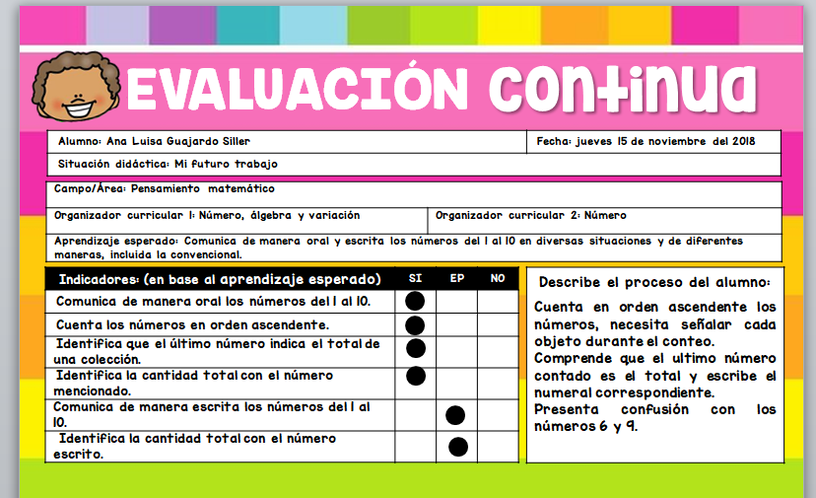

## ANEXO 2

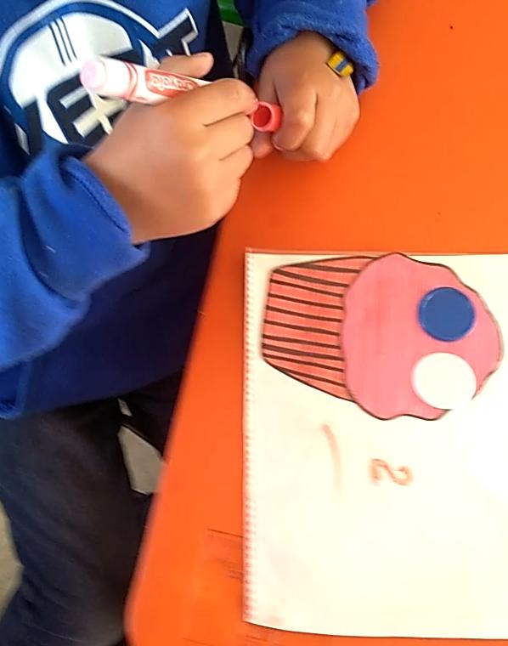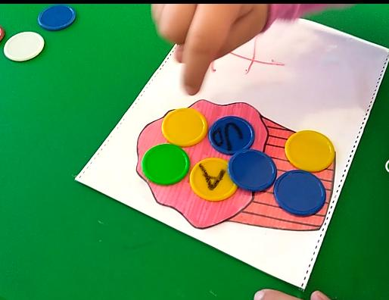

# REFERENCIAS

Fuenlabrada, I. (2009). *¿Hasta el 100?... ¡NO!¿Y las cuentas? TAMPOCO. Entonces… ¿QUÉ?* México, D.F. : Secretaría de Educación Pública.

Gómez, R., & Seda, I. (s.f.). *Creencias de las educadoras acerca de la evaluacion de sus alumnos preescolares: un estudio de caso. Perfiles Educativos, 30(119).* Obtenido de http://www.scielo.org.ve/pdf/p/v29n84/art05.pdf

Marí, R. (2006). *Diagnóstico pedagógico: un modelo para la intervención psicopedagógica.* Barcelona.

Mollá, R. M. (2008). *Diagnóstico pedagógico: un modelo para la intervención psicopedagógica.* Valencia.

Muñíz, L. (2014). El uso de los juegos como recurso didáctico para la enseñanza y el aprendizaje de las Matemáticas: estudio de una experiencia innovadora. *Revista Iberoamericana de educación matemática* , 19-33.

Pantoja, M. (2013). Modelos de estilos de aprendizaje: una actualización para su revisión y análisis. *Revista Colombiana de Educación* , Bogotá.

SEP. (2017). Aprendizajes clave. México.

ESCUELA NORMAL DE EDUCACIÓN PREESCOLAR

PRACTICA PROFESIONAL 7mo. SEMESTRE

Mtra. Elena Monserrat Gámez Cepeda/ Mtra. Eva Fabiola Ruíz Pradis

UNIDAD I: FORMARSE EN LA PRÁCTICA:

APRENDIZAJES, COMPETENCIAS Y PERFILES PROFESIONALES

PLANEACIÓN ARGUMENTADA

COMPETENCIAS A DESARROLLAR:

* Usa su pensamiento crítico y creativo para la solución de problemas y la toma de decisiones.
  + Resuelve problemas a través de su capacidad de abstracción, análisis y síntesis.
  + Utiliza su comprensión lectora para ampliar sus conocimientos.
  + Distingue hechos, interpretaciones, opiniones y valoraciones en el discurso de los demás, para coadyuvar en la toma de decisiones.
  + Aplica sus conocimientos para transformar sus prácticas, de manera responsable.
* Aprende de manera permanente.
  + Utiliza estrategias para la búsqueda, análisis y presentación de información a través de diversas fuentes.
  + Aprende de manera autónoma y muestra iniciativa para auto-regularse y fortalecer su desarrollo personal.
* Colabora con otros para generar proyectos innovadores y de impacto social.
  + Participa de manera colaborativa con diversos grupos y en distintos ambientes.
  + Desarrolla proyectos con temáticas de importancia social mostrando capacidad de organización e iniciativa.
  + Promueve relaciones armónicas para lograr metas comunes.
* Actúa con sentido ético.
  + Respeta la diversidad cultural, étnica, lingüística y de género.
  + Participa en los procesos sociales de manera democrática.
  + Asume los principios y reglas establecidas por la sociedad para la mejor convivencia.
  + Contribuye a la preservación del medio ambiente.
* Aplica sus habilidades comunicativas en diversos contextos
  + Se expresa adecuadamente de manera oral y escrita en su propia lengua.
  + Desarrolla sus habilidades comunicativas para adquirir nuevos lenguajes.
  + Utiliza una segunda lengua para comunicarse.
  + Argumenta con claridad y congruencia sus ideas para interactuar lingüísticamente con los demás.
* Emplea las tecnologías de la información y la comunicación
  + Aplica sus habilidades digitales en diversos contextos
  + Usa de manera crítica y segura las tecnologías de información y comunicación.
  + Participa en comunidades de trabajo y redes de colaboración a través del uso de la tecnología

TRABAJO A DESARROLLAR:

Fundamentar su plan de trabajo en base a las características del niño y del contexto en el cual se desenvuelve, relacionándolo con un sustento teórico

**FECHA DE ENTREGA: lunes 17 de diciembre 2018**

**FECHA PARA LA RETROALIMENTACIÓN: martes 08 enero 2019**

|  |  |  |  |
| --- | --- | --- | --- |
| PORTADA | SI | NO | OBSERVACIONES |
| **GOBIERNO DEL ESTADO DE COAHUILA DE ZARAGOZA**  (Mayúsculas, Times New Roman 16, negritas) |  |  |  |
| **SECRETARÍA DE EDUCACIÓN**  ( Mayúsculas, Times New Roman 16, negritas) |  |  |  |
| ESCUELA NORMAL DE EDUCACIÓN PREESCOLAR  (Mayúsculas, Times New Roman 16) |  |  |  |
| Escudo de la ENEP ( 4 cm de ancho x 6 cm de largo) |  |  |  |
| TÍTULO DEL TRABAJO (PLANEACIÓN ARGUMENTADA)  (Mayúsculas, Times New Roman 16) |  |  |  |
| **PRESENTADO POR:**  (Mayúsculas, Times New Roman 14, negritas) |  |  |  |
| NOMBRE DEL ALUMNO  (Mayúsculas, Times New Roman 16) |  |  |  |
| **SALTILLO, COAHUILA DE ZARAGOZA**  Ubicar en la parte inferior izquierda (Mayúsculas, Times New Roman 12, negritas) |  |  |  |
| **ENERO 2019**  Ubicar en la parte inferior derecha (Mayúsculas, Times New Roman 12, negritas) |  |  |  |

ESCUELA NORMAL DE EDUCACIÓN PREESCOLAR

PRÁCTICA PROFESIONAL 7mo. SEMESTRE “A”

Mtra. Elena Monserrat Gámez Cepeda/ Mtra. Eva Fabiola Ruíz Pradis

NOMBRE: ___________________________________________________ N.L.____ FECHA: _____________

CRITERIOS/ACUERDOS SOBRE LA FORMA DE EVALUAR

|  |  |  |  |  |  |  |  |
| --- | --- | --- | --- | --- | --- | --- | --- |
| INDICADORES | | 10 | | 9 | 8 | 7 | 6 |
| **A).- CONTEXTO EXTERNO** | | | | | | | |
| 1.- Nombre del jardín de niños | | Menciona y describe 16 indicadores  10 | | Menciona y describe 15 indicadores | Menciona y describe 14 indicadores | Menciona y describe 13 indicadores | Menciona y describe 12 indicadores o menos |
| 2.- Sostenimiento | |
| 3.- Turno | |
| 4.- Clave | |
| 5.- Horario | |
| 6.- Teléfono | |
| 7.- Ubicación | |
| 8.- Nombre de la supervisora | |
| 9.- Nombre de la directora | |
| 10.- Nombre de la educadora | |
| 11.- Contexto social | |
| 12.- Tipo de infraestructura de la institución | |
| 13.- Delimitación de la institución | |
| 14.- Tipos de vivienda de su alrededor | |
| 15.- Servicios públicos con lo que cuenta | |
| 16.- Problemáticas sociales | |
| **B).- CONTEXTO INTERNO** | | | | | | | |
| 1.- Espacios (número y tipo de aulas, espacios administrativos, anexos escolares, patios, otros espacios, etc.) | | Menciona y describe 5 indicadores  10 | | Menciona y describe 4 indicadores | Menciona y describe 3 indicadores | Menciona y describe 2 indicadores | Menciona y describe solo 1 indicador |
| 2.- Croquis de la institución | |
| 3.- Organización dentro de la institución (directora, docentes, etc.) | |
| 4.- Total de docentes que laboran en la institución | |
| 5.- Forma de organización del plantel educativo | |
| **C).- CARACTERÍSTICAS DEL GRUPO** | | | | | | | |
| 1.- Grado, sección | Menciona y describe 10 indicadores  10 | | Menciona y describe 9 indicadores | | Menciona y describe 8 indicadores | Menciona y describe 7 indicadores | Menciona y describe 6 o menos indicadores |
| 2.- Total de niños, niñas y total de alumnos |
| 3.- Porcentaje de asistencia |
| 4.- Edades en las que oscilan |
| 5.-Características de los niños |
| 6.- Diagnóstico por campo y aspecto |
| 7.- Estilos de aprendizaje de sus alumnos |
| 8.- Actividades desarrolladas para cada estilo de aprendizaje VAK |
| 9.- BAPS que presenta el grupo |
| 10.- Interrelaciones entre docentes y padres de familia |

|  |  |  |  |  |  |
| --- | --- | --- | --- | --- | --- |
| **D) SITUACIÓN DE APRENDIZAJE** | | | | | |
| 1.- Propósito de la situación didáctica | Menciona y describe 9 indicadores  10 | Menciona y describe 8 indicadores | Menciona y describe 7 indicadores | Menciona y describe 6 indicadores | Menciona y describe 5 o menos indicadores |
| 2.- campo de formación académica/ Organizador curricular 1 Y 2 |
| 3.-Áreas de desarrollo personal y social/ Organizador curricular 1 Y 2 |
| 4.- Momentos de la actividad |
| 5.-Actividades, organización y consignas |
| 6.- Recursos |
| 7.- Día |
| 8.-Aprendizaje esperados de apoyo |
| 9.- Adecuaciones curriculares y observaciones |
| **E) EVALUACIÓN** | | | | | |
| 1.- Tipo de evaluación realizada | Menciona y describe 4 indicadores  10 | Menciona y describe 3 indicadores | Menciona y describe 2 indicadores | Menciona y describe 1indicador | No menciona y describe indicadores |
| 2- Forma en que utilizó algún instrumento o técnica |
| 3.- Reacciones de los alumnos |
| 4.- Reflexión de su intervención docente |
| **F) VINCULACIÓN DEL CONTEXTO INTERNO CON EL EXTERNO** | | | | | |
| 1.- Justifica la aplicación de la situación de aprendizaje | Menciona e incluye los 3 indicadores  10 |  | Menciona e incluye 2 indicadores |  | Menciona e incluye solo 1 indicador |
| 2.- Incluye citas textuales/paráfrasis |
| 3.- Argumenta de manera personal (confrontar teoría-práctica) |
| **G) ORGANIZACIÓN DE LOS ESPACIOS** | | | | | |
| 1.- Menciona las estrategias utilizadas para cada estilo de aprendizaje | Incluye estrategias para todos los estilos de aprendizaje  10 |  | Incluye estrategias para algunos estilos de aprendizaje |  | Solo menciona los estilos de aprendizaje |

|  |  |  |  |
| --- | --- | --- | --- |
| **INDICADORES** | **10** | **8** | **6** |
| **H) HABILIDADES DOCENTES** | 1.- Utiliza lenguaje claro y sencillo * | 1.- Utiliza lenguaje claro pero muy elevado | 1.- Su lenguaje no es claro ni sencillo |
| 2.- Promueve la participación de todos los alumnos* | 2.- Promueve la participación de algunos de los alumnos | 2.- Le hace falta promover la participación de los alumnos |
| 3.- Domina los contenidos que se abordan* | 3.- Conoce pero no domina los contenidos que se abordan | 3.- No presenta ningún dominio de contenidos |
| 4.- Utiliza estrategias para orden y control de grupo* | 4.- No utiliza estrategias para orden y control de grupo | 4.- No utiliza estrategias para orden y control de grupo |
| 5.- Atiende imprevistos de manera óptima* | 5.-Dificultad para atender imprevistos | 5.- Evade los imprevistos |
| **I) ANÁLISIS ESCRITO** | 1.- La redacción es clara y coherente* | 1.- La redacción es clara, sin coherencia | 1.- La redacción no es clara ni coherente |
| 2.-Incluye mínimo 6 citas textuales/paráfrasis* | 2.- Incluye mínimo 5 citas textuales/paráfrasis | 2.- Incluye mínimo 4 citas textuales/paráfrasis |
| 3.- Incluye referencias bibliográficas | 3.- No incluye todas las referencias bibliográficas | 3.- No incluye ninguna referencias bibliográficas |
| 4.- Sin errores ortográficos* | 4.- De 1 - 5 errores ortográficos | 4.- 6 o más errores ortográficos |
| **J) GENERALES** | 1.- El video es claro* | 1.- El video no tiene nitidez | 1.- El video es fotográfico |
| 2.-Duración de 20 – 30 min. | 2.-Duración de 10 – 19 min.* | 2.-Duración de menos de 9 min. |
| 3.- Tiene claridad de audio* | 3.- Falta claridad de audio | 3.- Baja claridad de audio |
| 4.- Entrega el día señalado, durante la hora del curso* | 4.- Entrega el día señalado, después de la hora del curso | 4.- Entrega un día después del señalado |

10